Recette – Mini Croustade aux pommes

Étape #1 – Couper les pommes
Étape #2 – Ajouter la cannelle et la cassonade et mélange.
Étape #3 - Combiner l'avoine, la farine, la cassonade, la cannelle et le beurre dans un autre bol et mélanger.
Étape #4 - Ajouter le mélange d'avoine aux pommes.
Étape #5 - Cuire la tarte pendant 20 minutes.
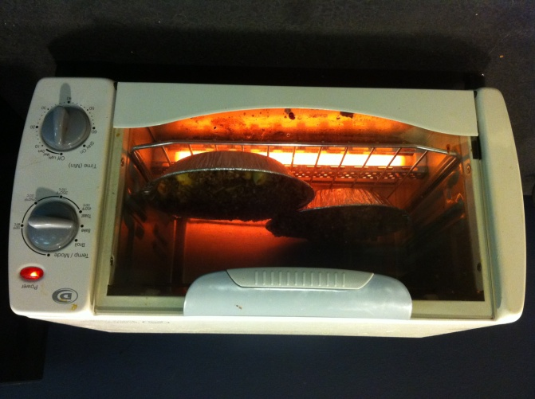
Étape #6 – Laisser refroidir et savourer!

